Звіт з лабораторної роботи №6 з предмету «Основи програмування»

Організація підпрограм

Виконала Головач Варвара Олександрівна, студент групи ІП-01

Варіант №8

**Код програми:**

ї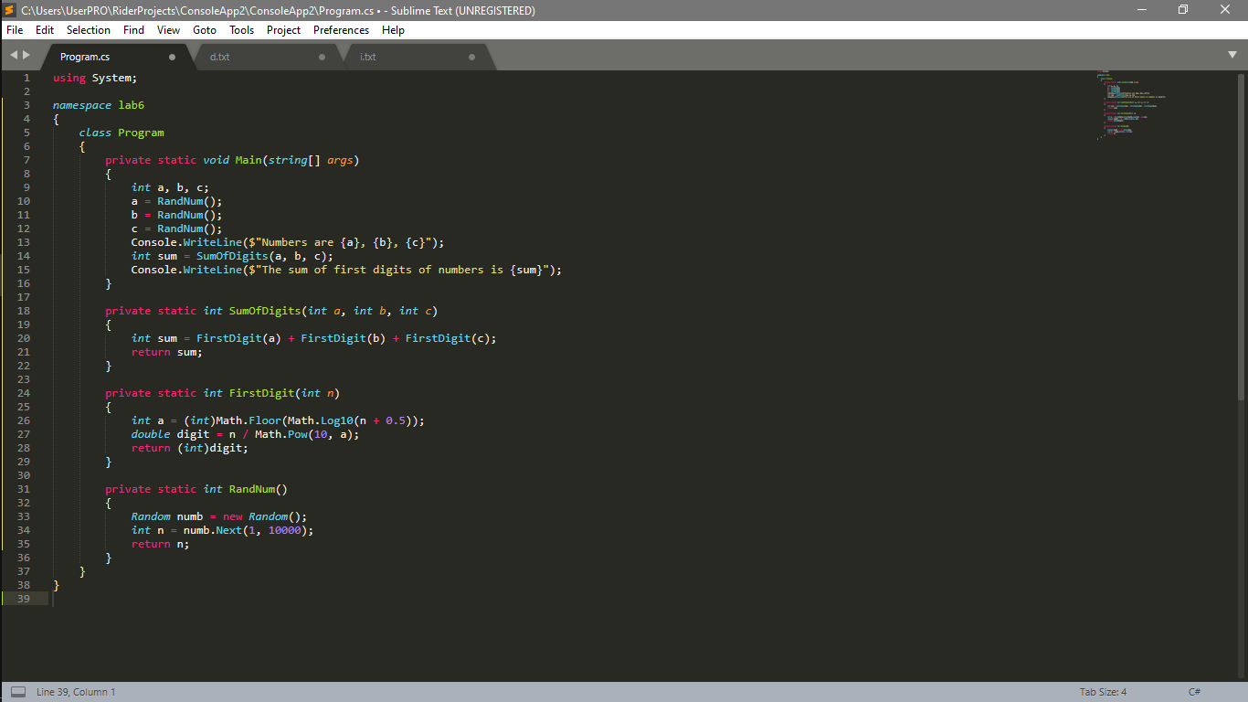

**Результати виконання програми:**

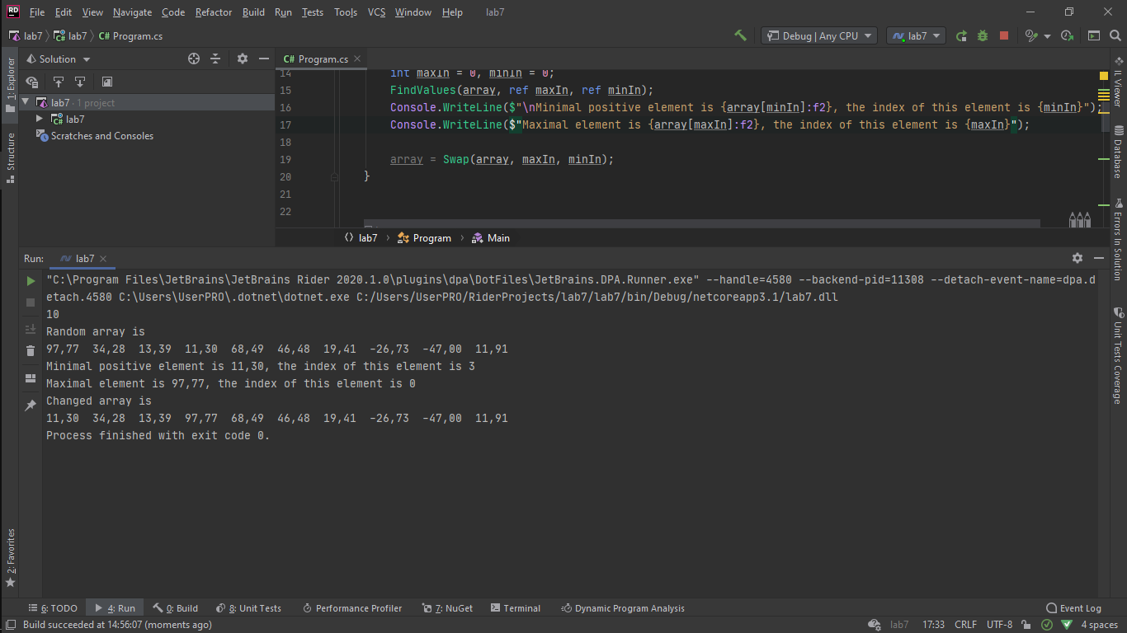

**Блок-схема:**

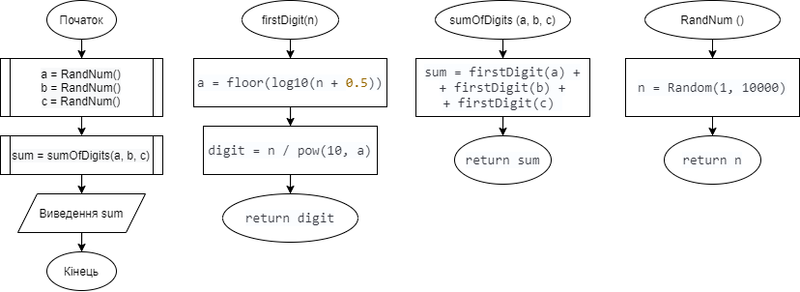

**Висновок.** Отже, під час виконання цієї лабораторної роботи я навчилась організовувати підпрограми, а саме виводити дії, які повторюються, у окрему функцію для того, щоб зручніше оперувати з повторюваними діями. Також я використовувала підпрограми для того, щоб не загромаджувати головну функцію та інші підпрограми (наприклад, функція sumOfDigits викликає функцію firstDigit).